姓名：巴德玛 学号：0202171882 指导老师：荆明

**1、项目介绍：**

**简要背景及需求分析：**

1. 宠物对人们越来越重要。
2. 关于丢失宠物，捡宠物，谋害宠物等等现象，监控系统需要有识别宠物和地标识别的功能。

**功能介绍：**

通过一段视频，识别视频里的宠物以及地标。并将宠物信息和地标信息显示出来。

**使用场景：**

丢失宠物等需要查监控获取宠物以及地标信息的场景

**2、项目结构图**

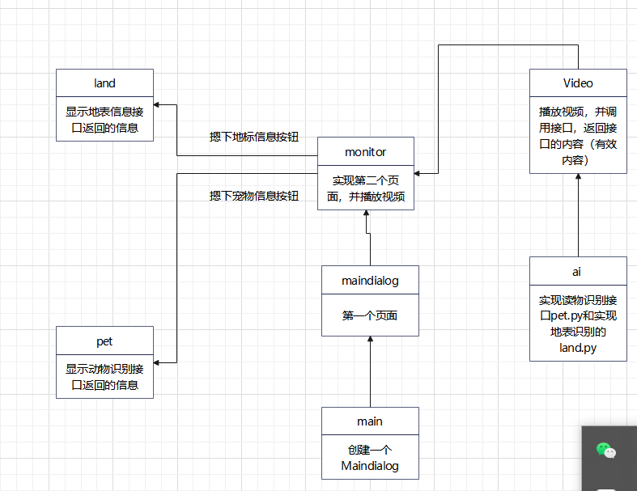

**3、流程图：**

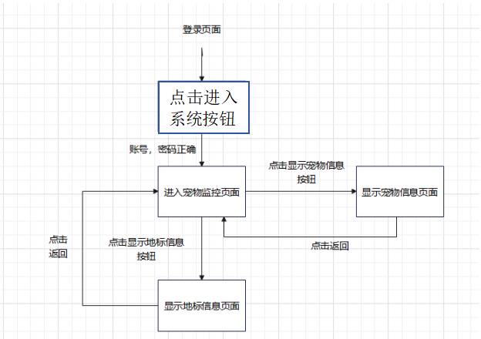

**4、技术结构**

页面使用QT框架,宠物识别使用百度智能云的动物识别接口，地标识别使用百度智能云的地标识别接口，素材使用一段在巴黎遛柯基的33s视频。

1. **界面设计**

进入系统界面：

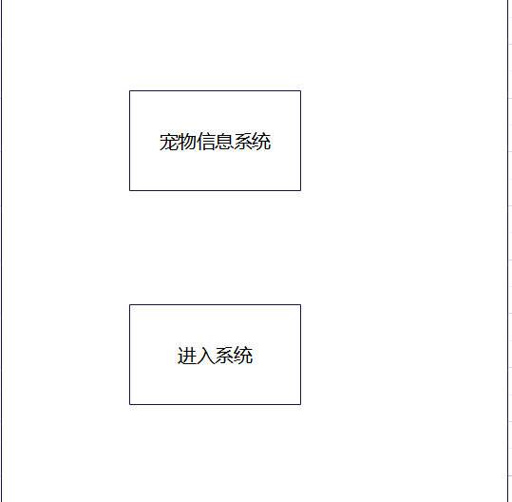

宠物信息识别页面：

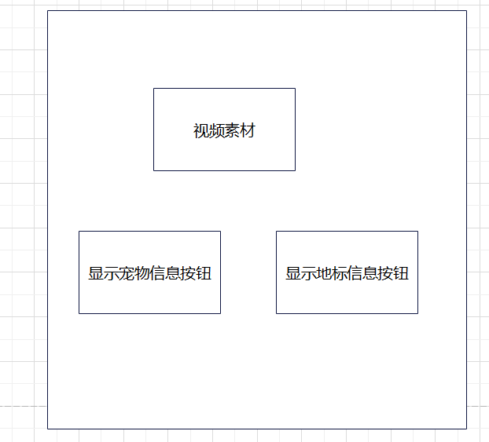

显示宠物信息页面：

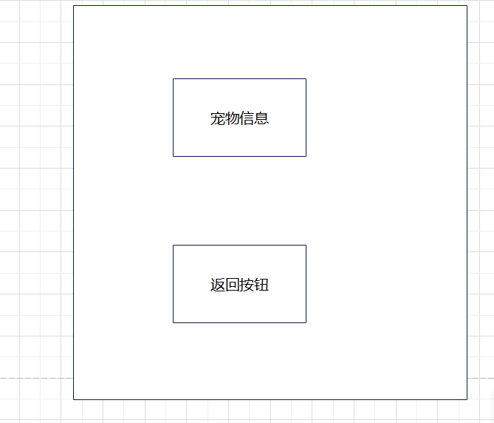

显示地标信息：

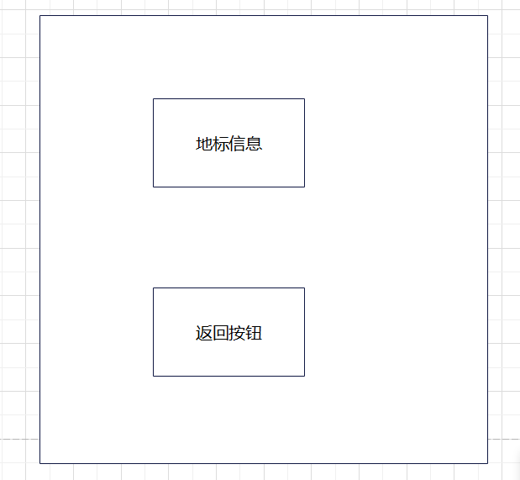

1. **总结**

本次实验将实现一个简易的宠物信息识别功能的系统。

因为我代码底子差，外加还未完全掌握老师发的代码的内容，文档只能写到这个程度，在后续的实验中，将不断完善文档。请老师见谅！

感谢老师的教授，在这几天里体验了百度智能云的各种接口的简单用法。也学习了python的QT框架，会制作页面，并监听按钮，实现一些功能。